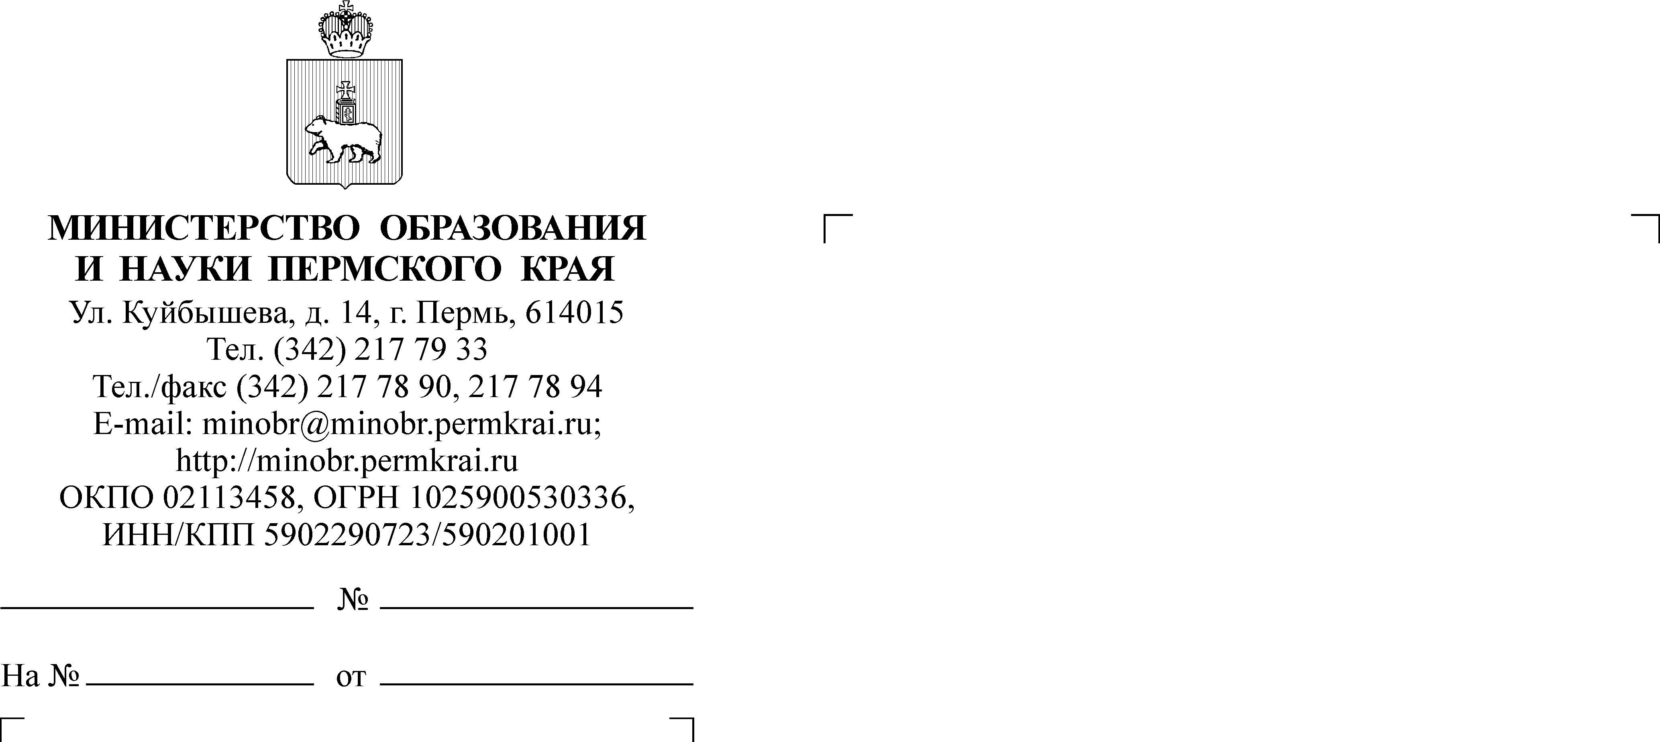

О направлении информации
Руководителям органов управления образования муниципальных районов, муниципальных округов и городских округов Пермского края
Уважаемые коллеги!

В соответствии с представленной информаций мониторинга принятия административных регламентов оказания муниципальной услуги «Прием на обучение по образовательным программам начального общего, основного общего и среднего общего образования» (далее – Услуга), Министерством образования и науки Пермского края сформированы заявки на тиражирование Услуги на официальном сайте Пермского края «Портал услуг и сервисов Пермского края» (https://uslugi.permkrai.ru/, далее - РПГУ). Настоящим письмом подтверждаем статус вывода Услуги на РПГУ в разрезе территорий на 01.04.2021 г. в соответствии с приложением № 1 к данному письму.
Направляем для использования в работе памятку для родителей «Когда и как подать заявление на зачисление в 1 класс в электронной форме в 2021 году?» (приложение № 3). Предлагаем разместить памятку на сайтах детских садов, школ, муниципальных органов управления образования, распространить среди родителей детей, посещающих подготовительные группы детских садов в территориях, где уже осуществлен вывод Услуги на РПГУ.
Кроме того, направляем ссылки на записи обучающих вебинаров для специалистов школ, а также ответы на вопросы, заданные в ходе вебинаров (приложение № 2).

Приложение: 1. Информация о тиражировании Услуги на 1 л. в 1 экз.
2. Информация о проведенных вебинарах на 14 л. в 1 экз.
3. Памятка на 1 л. в 1 экз.
Заместитель министра Н.Е. Зверева
Голубцов А.В.
(342) 211 70 19
Приложение № 1 к письму Министерства образования и науки Пермского края от ________________№ _______________

Статус вывода муниципальной услуги «Прием на обучение по образовательным программам начального общего, основного общего и среднего общего образования» на официальный сайт Пермского края «Портал услуг и сервисов Пермского края» (https://uslugi.permkrai.ru/ по состоянию на 01.04.2021 г

№ п/п | Муниципалитет | Отметка о выводе услуги на РПГУ
1 | Александровский МО | не выведена, ожидаем утверждение административного регламента
2 | Бардымский МО | выведена с 01.04.2021 г.
3 | ГО город Березники | не выведена, ожидаем утверждение административного регламента
4 | Березовский МО | выведена с 01.04.2021 г.
5 | Большесосновский МР | не выведена, ожидаем утверждение административного регламента
6 | Верещагинский ГО | не выведена, ожидаем утверждение административного регламента
7 | Пермский ГО | выведена с 01.02.2020 г.
8 | Гайнский МО | выведена с 01.04.2021 г.
9 | Горнозаводский ГО | выведена с 01.04.2021 г.
10 | Гремячинский ГО | не выведена, ожидаем утверждение административного регламента
11 | ГО город Губаха | выведена с 01.04.2021 г.
12 | Добрянский ГО | не выведена, ожидаем утверждение административного регламента
13 | Еловский МО | не выведена, ожидаем утверждение административного регламента
14 | ГО ЗАТО Звездный | выведена с 01.04.2021 г.
15 | Ильинский ГО | выведена с 01.04.2021 г.
16 | Карагайский МО | выведена с 01.04.2021 г.
17 | ГО город Кизел | выведена с 01.02.2020 г.
18 | Кишертский МО | выведена с 01.04.2021 г.
19 | Косинский МО | не выведена, ожидаем утверждение административного регламента
20 | Кочевский МО | выведена с 01.04.2021 г.
21 | Красновишерский ГО | не выведена, ожидаем утверждение административного регламента
22 | Краснокамский ГО | выведена с 01.04.2021 г.
23 | ГО город Кудымкар | выведена с 01.04.2021 г.
24 | Кудымкарский МО | не выведена, ожидаем утверждение административного регламента
25 | Куединский МО | не выведена, ожидаем утверждение административного регламента
26 | Кунгурский МО | не выведена, ожидаем утверждение административного регламента
27 | Лысьвенский ГО | не выведена, ожидаем утверждение административного регламента
28 | Нытвенский ГО | не выведена, ожидаем утверждение административного регламента
29 | Октябрьский ГО | выведена с 01.04.2021 г.
30 | Ординский МО | выведена с 01.04.2021 г.
31 | Осинский ГО | не выведена, ожидаем утверждение административного регламента
32 | Оханский ГО | не выведена, ожидаем утверждение административного регламента
33 | Очерский ГО | выведена с 01.04.2021 г.
34 | Пермский МР | выведена с 01.04.2021 г.
35 | Сивинский МО | выведена с 01.02.2020 г.
36 | Соликамский ГО | выведена с 01.04.2021 г.
37 | Суксунский ГО | выведена с 01.02.2020 г.
38 | Уинский МО | не выведена, ожидаем утверждение административного регламента
39 | Чайковский ГО | выведена с 01.04.2021 г.
40 | Частинский МО | выведена с 01.02.2020 г.
41 | Чердынский ГО | выведена с 01.04.2021 г.
42 | Чернушинский ГО | выведена с 01.04.2021 г.
43 | Чусовской ГО | выведена с 01.04.2021 г.
44 | Юрлинский МО | выведена с 01.04.2021 г.
45 | Юсьвинский МО | не выведена, ожидаем утверждение административного регламента

Приложение № 2 к письму Министерства образования и науки Пермского края от ________________№ _______________

Ответы на вопросы, заданные в ходе проведения обучающих вебинаров по зачислению с использованием информационной системы учета контингента обучающихся по основным образовательным программам и дополнительным общеобразовательным программам (https://c.web2edu.ru), проведенных 17-19 и 22 марта 2021 года

- Ссылки на записи вебинаров:
17.03.2021 г.: https://events.webinar.ru/27331135/8318509/record-new/8486621
18.03.2021 г.: https://events.webinar.ru/27331135/8318555/record-new/8486663
19.03.2021 г.: https://events.webinar.ru/657879/8319171/record-new/8487329
22.03.2021 г.: https://events.webinar.ru/657879/8355983/record-new/8527179

- Ответы на вопросы.

Ответы на вопросы, заданные в чате 17.03.2021 г.:
  - Валентина Галкина13:18
Раньше заполняли все заявления через импорт шаблона. Сейчас этот способ будет работать?
- Импорт Excel документом планируется убрать, т.к. данная процедура влечет много ошибок в системе.
  - Вера Парамузова13:22
Почему СНИЛС необязателен? Потом в контингенте выходит это в ошибки.
- Проверка карточек личности по СНИЛС указаны в Справочном индикаторе и не является ошибкой в системе.
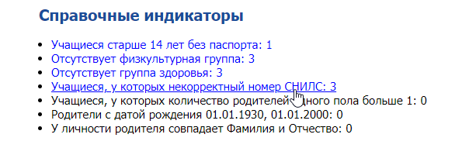
  - Татьяна Вершинина13:26
Где посмотреть и проверить заявления
- В ИС Контингент, раздел «Обработка заявлений».
  - Любовь Гайдалас13:29
СНИЛС № просим т.к. на питание (ЕГИССО) надо будет.
- Поле в заявлении не обязательное для заполнения, но если поле заведено, то данные сохраняются в карточке личности.
  - Екатерина Юртова13:33
Список прошлогодних заявления очистятся? Как пойдет нумерация? Обработку заявлений уже заполнили
- Удаление заявлений не предусмотрено. Необходимо воспользоваться фильтрацией и указать год подачи.
  - Елена Грехова13:37
Если прописка ребенка и место проживания разные, какую информацию заносить в Контингент?
- На первом этапе приема заявлений по прикрепленной территории указываем регистрацию, т.е. прописку по документам.
  - Светлана Николаевна Антипина13:38
Коррекционная школа одна на весь округ, нет закрепления территории. Когда зачислять?
- Процесс зачислений описан в Административном регламенте, ограничения в ИС Контингент по срокам нет. На РПГУ Заявителю Коррекционные школы будут предоставлены в списке всегда, вместе со школами по прикреплению территорий (1 этап приемной компании).
  - Людмила Стругова13:39
Правильно я поняла: родитель подал заявление 5 мая, я обрабатываю заявление, но нем зачисляю ребенка. Жду 1 июля.?
- Сроки обработки были указаны на обучении, а также можно ознакомится в Административном регламенте.
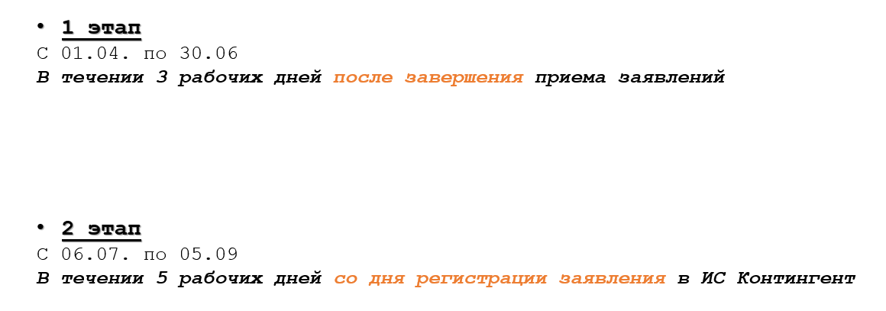
  - Наталья Бардина13:40
Что делать с дублями ?
- Система предупреждает, что на данного ребенка есть дубль заявления, с указанием школы. Если из РПГУ поступили заявления на одного и того же ребенка, т.е. дубль заявления, то первоначальное заявление обрабатываете, последующие отклоняете с указанием причины.
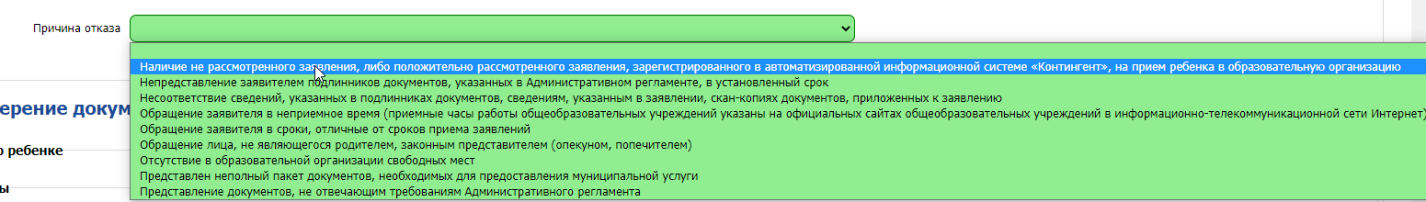
  - Марина Томилина13:41
Можно ли одновременно нескольким специалистам осуществлять обработку заявлений? Структурные подразделения самостоятельно принимают заявления?
- Можно обработку заявлений нескольким специалистам школы одновременно. СП и вышестоящие организации обрабатывают заявления в единой очереди.
  - Ольга Чернова13:42
Я так понимаю сканы документов прикреплять тоже не обязательно? и все журналы регистрации заявлений теперь не нужны совсем? Слушаю не сначала, извините, если повторяюсь
- Сканы документов не обязательное поле для заполнения. По необходимости введения журнала регистрации уточните у Управления образования района.
  - Валентина Галкина13:42
Где скачать презентацию?
- В разделе помощь или на стартовой странице системы. http://c.web2edu.ru/
  - Наталья Ясакова13:43
Было сказано, что нужно вводить данные старших братьев и сестер, для того, чтобы не было дублей родителей. Это обязательно?
- Данные брата/сестры вводят в заявлении как подтверждение льготы «Брат/сестра учится в той же школе».
  - Татьяна Туктамышева13:43
А если временное пребывание?
- Временная регистрация, справка о подаче документов на временную регистрацию – да.
  - Татьяна Юркова13:44
Форма заявления в 1 класс, формирующаяся в контингенте отличается от заявления, которое утверждено в нормативных документах по поступлению в ОУ местного управления образования. Можно или нет в контингенте изменить форму заявления и уведомлений?
- Форма заявления описана в административном регламенте, в ИС Контингент формируется заявление на основании регламента.
  - Ольга Чернова13:45
свидетельство о временной регистрации приравнивается к свидетельству о регистрации?
- Временная регистрация - да.
  - Луиза Хузина13:50
А если мы набираем с 5 класса(лицей)? Извините, если вдруг повторяю вопрос.
- Данный функционал предназначен для регистрации и обработки заявлений в 1 класс.
  - Ольга Чернова13:52
и у кого братья / сестры тоже заявление сразу можно исполнять?
- Это льготная категория. Сроки и очередность обработки заявлений описано в административном регламенте.
  - Ольга Воеводина13:52
Добрый день! Братья и сестры не должны проживать по одному адресу?
- В соответствии с приказом Минпросвещения РФ № 458 от 02.09.2020 г., п.12. «Проживающие в одной семье и имеющие общее место жительства дети имеют право преимущественного приема на обучение по образовательным программам начального общего образования в государственные образовательные организации субъектов Российской Федерации и муниципальные образовательные организации, в которых обучаются их братья и (или) сестры»
  - Роза Назмиева13:53
Добрый день. Но если в ИС КОНТИНГЕНТ у мамы ученика "ВАНИ" из 1 класса нет ребенка "ДИМЫ" из 6 класса, тогда в ЭПОС мама не видит 2 ребенка.
- Значит в системе создан дубль родителя и необходимо объединение личностей.
  - Ольга Чернова13:53
и теперь все заявления ( в любой класс ) принимаем через АИС Контингент?
- Данное обучение только по обработке заявлений в 1 класс. Обработка заявлений в другие параллели ОО в процессе реализации.
  - секретарь СОШ313:54
Добрый день, будет ли доступна запись вебинара?
- Запись предоставят после завершения Вебинара.
  - Марина Томилина13:59
если родители против обработки персональных данных детей в электронном виде, против внесения детей в систему?
- В этом случае принимайте заявление с персональными данными ребенка в бумажном виде, и обрабатывайте персональные данные вне информационной системы. В информационную систему вносите информацию только о самом заявлении для того, чтобы в информационной системе сохранялась единая регистрация и очередь заявлений.
  - Илья Мозжерин13:59
Будет ли отдельная роль для секретаря приемной комиссии?
- Отдельной роли нет. Возможность зарегистрироваться под ролью Ответственный школы.
  - Татьяна Копытова14:01
Добрый день! 01 апреля законные представители предоставили лично все оригиналы и саморучно оформили заявление. В этот день пришло 20 человек, мне нужно все оригиналы сканировать для загрузки и заявление я должна занести в АИС "Контингент".
- Скан документы не обязательное поле для запыления в заявлении. Но регистрация заявления при личном обращении Заявителя в день обращения.

Ответы на вопросы, заданные в чате 18.03.2021 г.:
  - Елена Мисюрёва13:18
зарегистрировать под какой ролью?
- Специалистов по приемной кампании можно зарегистрировать в ИС Контингент под роль ОО: Завуч, Ответственный школы
  - Евгения Осипова13:19
коррекционная школа, дети поступают в течение года, период можно поставить с 01.01. по 31.12?
- Данное обучение только по приемной кампании в 1 класс. Сроки приема заявлений с 1.04 по 5.09. Вне этих сроков прием идет по приказам зачисления.
  - Наталья Караваева13:24
какую поставить дату конца приема заявлений?
- По Административному регламенту приемная кампания заканчивается 5.09
  - Светлана Кожемякина13:29
будет ли в записи вебинар и где его найти
- По окончанию вебинара будет выслана ссылка на запись обучения.
  - Власов Владимир13:33
Копии всех документов надо прилагать сканы по ребенку и родителям, это обязательное условие?
- Поля «Документы» по ребенку и заявителю необязательные поля для заполнения в заявлении на 1 кл.
  - Людмила Вшивкова13:42
вопросы возникнут лишь на практике
- Все руководства и видеоуроки с презентацией выложены в разделе Помощь или на стартовой странице ИС Контингент http://c.web2edu.ru/
  - Елена Станиславовна Черепанова13:43
Коррекционная школа - интернат, зачисление в школу происходит по типу детского сада после прохождения медицинской комиссии. Ранее был приказ о зачислении всех вновь прибывших обучающихся от 05.09.2021. Сейчас так нельзя?
- Приказ Министерства просвещения от 02.09.2020 № 458 и муниципальный регламент оказания услуги относятся к приему на обучение по образовательным программам начального общего, основного общего и среднего общего образования. На прием на обучение по адаптированным программам действие данных документов не распространяется.
  - Ольга Леханова13:43
Перевод обучающихся из класса в класс в конце учебного года проходит в системе Контингент автоматически? И в какие сроки?
- Централизованного перевода на новый уч.год в ИС Контингенте с 2021 года не будет. Перевод на новый год будет осуществлять специалист школы по ИС Контингент. Материалы по процессу перевода будут выложены в разделе Помощь в конце текущего уч.года. По срокам перевода контингента школы на новый уч.год необходимо также согласовать со смежной системой Эпос.Школа.
  - Надежда Безушко13:45
что должен сделать родитель, чтобы самостоятельно подать заявление
  - РПГО -?
- Самостоятельно подать заявление на РПГУ (https://uslugi.permkrai.ru/) Заявителю будет доступно с 1.04. Родитель, законный представитель ребенка заполняет необходимую информацию по заявлению на РПГУ, выбирает школу, куда подается заявление и отправляет заявление в ОО.
  - Людмила Вшивкова13:47
очень хотелось бы, чтоб эта встреча имела практическое продолжение, когда поступят на обработку несколько заявлений и можно будет задать вопросы по конкретным ситуациям
- Все руководства и видеоуроки с презентацией выложены в разделе Помощь или на стартовой странице ИС Контингент http://c.web2edu.ru/. Также можно обратиться к нам, в службу тех.поддержки ИС Контингент через форму подачи заявки или по тел.
  - Анна Петрова13:48
Ответственному школы за прием (делопроизводителю, к примеру) какая роль будет присваиваться в АИС "Контингент?"
- Специалистов по приемной кампании можно зарегистрировать в ИС Контингент под роль ОО: Завуч, Ответственный школы
  - Евгений Дерябин13:49
Подскажите пожалуйста, планируем 100 человек к приему, заявлений на 15.04.2021 года 121, не одно не отказано. Дальнейшие действия школы при приеме.
- Зачисление должно быть проведено в соответствии с муниципальным регламентом оказания услуги и приказом Минпросвещения РФ от 02.09.2020 № 458, пункт 17 которого гласит: «Прием заявлений о приеме на обучение в первый класс для детей, указанных в пунктах 9, 10 и 12 Порядка, а также проживающих на закрепленной территории, начинается 1 апреля текущего года и завершается 30 июня текущего года.
Руководитель общеобразовательной организации издает распорядительный акт о приеме на обучение детей, указанных в абзаце первом настоящего пункта, в течение 3 рабочих дней после завершения приема заявлений о приеме на обучение в первый класс.»
То есть 15 апреля при наличии 121 заявления школа должна ожидать окончания приема заявлений – то есть 30 июня. За это время могут быть поданы другие заявления с наличием льготы, другие заявления по месту жительства, семьи могут переехать и забрать заявления и т.д.
  - Светлана Кожемякина13:51
Ответственному школы за прием (делопроизводителю, к примеру) какая роль будет присваиваться в АИС "Контингент?"
- Специалистов по приемной кампании можно зарегистрировать в ИС Контингент под роль ОО: Завуч, Ответственный школы
  - Надежда Безушко13:53
возможно ли на приеме работать 2 операторам в контингенте?
- Можно.
  - Власов Владимир13:54
Покажи как зачислить потом в класс? Выборочно по классам?
  - Остальные классы заявления не запосим 2-11 классы
- Инструкция по распределению учащихся по классам 1 параллели выложена в разделе Помощь и на стартовой странице http://c.web2edu.ru/.
- По остальным класса (2-11) зачисление производится, как и сейчас по приказам. Обработка заявлений в другие параллели ОО в процессе реализации.

Ответы на вопросы, заданные в чате 19.03.2021 г.:
  - Наталья Шмелева13:18
Добрый день будет ли запись вебинара
- По окончанию вебинара будет выслана ссылка на запись обучения.
  - Елена Овсеенко13:19
Добрый день! Есть какие-то изменения в сравнении с прошлым годом ?
- Форма заявления видоизменилась по Административному регламенту
- Сроки обработки заявления (выпуск приказа о зачислении)
- Контроль очереди
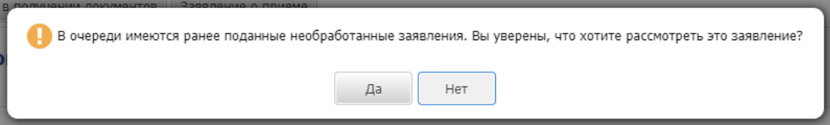

  - Нина Щукина13:20
Все ли копии документов надо прикреплять?
- Поля «Документы» по ребенку и заявителю необязательные поля для заполнения в заявлении на 1 кл.
  - Римма Ким13:25
Если школа является структурным подразделением, кто в этом случае принимает заявления?
- Если заявление подается с РПГУ, то оно подается вышестоящую организацию. Очередь вышестоящей организации и структурных подразделений общая.
  - Татьяна Налимова. МБОУ "Уинская СОШ"13:34
если родитель не принес, то отклонить?
- По Административному регламенту школа может отклонить заявление, если Заявитель не предоставил оригиналы документов в указанный срок.
- 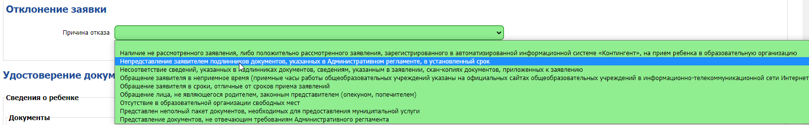
  - Нина Щукина13:38
сканы прикреплять обязательно???
- Поля «Документы» по ребенку и заявителю необязательные поля для заполнения в заявлении на 1 кл.
  - Лариса Федотова13:38
Подскажите, пожалуйста, как поступать с документами, поступившими по электронной почте?
- Специалист приемной кампании в течении 1 рабочего дня регистрирует заявление в ИС Контингент. Далее по электронной почте запрашивает у Заявителя оригиналы документов, с указанием по какому адресу предоставить и какие часы работы приемной кампании.
  - Лилия Булдакова13:38
Одно учреждение, два адреса, 3 структурных подразделяй, можно ли нескольким людям заводить заявления?
- По обработке заявлений могут заниматься несколько специалистов ОО.
  - Мария Матвеева13:39
Запись будет? Очень хорошо если да.
- По окончанию вебинара будет выслана ссылка на запись обучения.
  - Лилия Булдакова13:39
заявления только через контингент принимаем? письменно уже нет?
- Прием и регистрация заявлений введется на основании Административного регламента Вашего района.
  - Нина Лазарева13:40
Добрый день! Я только начинаю работать с системой "Контингент". Где модно посмотреть все инструкции по работе с системой и пройти курсы?
- Все руководства пользователя выложены в разделе Помощь или на стартовой странице ИС Контингент http://c.web2edu.ru/
  - Галина Фадеева13:40
Уведомление об отказе можно посылать на эл. почту родителя?
- Да.
  - Светлана Симонова13:40
Сельские школы-филиалы сами могут принимать заявления или заявители должны предоставить заявление только в головную школу?
- Если заявление подается с РПГУ, то оно подается вышестоящую организацию. Очередь вышестоящей организации и структурных подразделений общая. Т.е. специалисты школ-филиалов могут также обрабатывать заявления в Контингенте.
  - Ия Холодилова13:41
эта форма только зачисления первоклассников? А если во 2, 3 ... классы?
- По остальным класса (2-11) зачисление производится, как и сейчас по приказам. Обработка заявлений в другие параллели ОО в процессе реализации.
  - Ирина Гладкова13:41
Можно ли заявление принять на бланке по форме. А позже его зарегистрировать уже специалисту, а не секретарю
- Регистрация заявлений должна осуществляться в соответствии с муниципальным регламентом оказания услуги и локальными актами школы. Поскольку все заявления регистрируются в единой очереди, то во избежание ситуаций несвоевременной регистрации, заявления необходимо регистрировать сразу, в момент их подачи.
  - Елена Овсеенко13:41
значит микрорайону можно отказать, если придут все братья/сестры?
- В приеме в государственную или муниципальную образовательную организацию может быть отказано только по причине отсутствия в ней свободных мест. Если все места будут заняты детьми, имеющими преимущественное право приема, то да.
  - Татьяна Гуменюк13:41
если родителю отказано в приеме (не предоставил вовремя оригиналы документов), может ли он подать заявление повторно?
- Повторное заявление Заявитель может подать.
  - Анжела Шарова13:42
Можно ли где-либо потренироваться в заполнении контингента?
- Раздел «Обработка заявлений» открыт в ИС Контингент. Но если Вами будет создано заявление тестовое, то оно сохранится в очереди по заявлениям в 1 класс на этот год в Вашей школе.
  - Ирина Гладкова13:45
Обработка заявлений на первом этапе-это только регистрация заявлений и расписка
- С 01.04 по 30.06 идет «накопительный» период. Только после завершения этого периода в течении 3 рабочих дней выпускается приказ о зачислении в школу (ОО).
  - Елена Анатольевна Иванова13:49
Что такое "Реквизиты разрешения на зачисление"? (обязательно для заполнения)
  - Там стоит звездочка
- 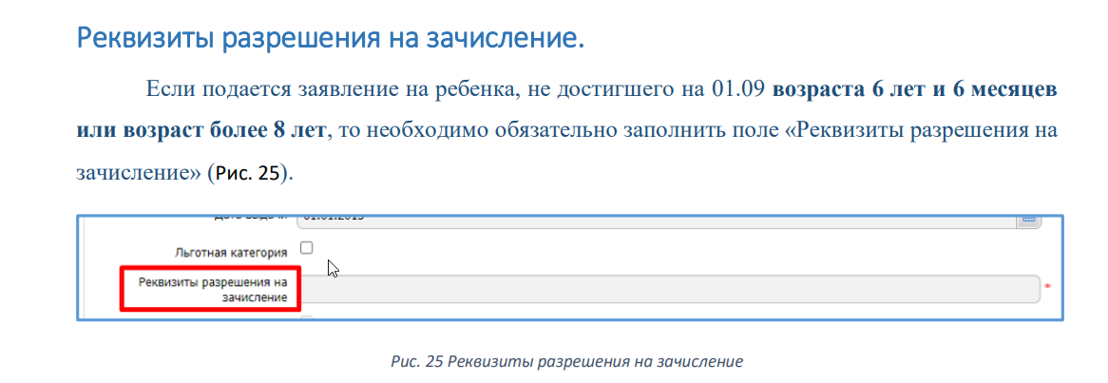
  - Елена Анатольевна Иванова13:57
14.03.2013
- Ребенку уже 8 лет. Т.е. реквизиты разрешения по зачислению обязательное поле.
  - Лилия Булдакова13:55
если родитель заполнил письменно заявление, можно позднее занести в контингент? если мы все равно будет брать письменные заявления
- Регистрация заявлений должна осуществляться в соответствии с муниципальным регламентом оказания услуги и локальными актами школы. Поскольку все заявления регистрируются в единой очереди, то во избежание ситуаций несвоевременной регистрации, заявления необходимо регистрировать сразу, в момент их подачи.
  - Татьяна Гуменюк13:57
не зависнет ли система 1 апреля, если все школы подключатся к ней одновременно?
- По прошлогодней практике, таких проблем не было. Проверьте скорость Internet.
  - Галина Фадеева13:58
как изменить время приема заявлений в ИС Контингент?
- Время приема заявлений указывается в Настройках обработки заявлений. Эта информация уходит в Личный кабинет Заявителю на РПГУ после Запроса оригиналов документов.
  - Ольга Меренич13:59
Когда будет осуществлен перевод учащихся на следующий учебный год и когда начинать формировать первые классы?
- Централизованного перевода на новый уч.год в ИС Контингенте с 2021 года не будет. Перевод на новый год будет осуществлять специалист школы по ИС Контингент. Материалы по процессу перевода будут выложены в разделе Помощь в конце текущего уч.года. По срокам перевода контингента школы на новый уч.год необходимо также согласовать со смежной системой Эпос.Школа.
  - Екатерина Санжаровская13:59
Распределение по литере класса 1 А или 1 Б - осуществляется после 1 этапа и издании приказа?
- Распределение по классам обязательно после перевода всего контингента школы на новый уч.год.
  - Екатерина Санжаровская14:00
распределяет по классам по буквам администрация?
- Распределение по класса производит специалист школы по ИС Контингент на основании приказа Зачисления ребенка в конкретный класс.
  - Елена Овсеенко14:01
в заявлении сейчас отражается информация согласно ФЗ "Об образовании": выбор языка, потребность в адаптированной программе и тд.
- В форме заявления данная информация есть (по языку образования), после распечатывания заявления, специалисту приемной кампании необходимо заполнить данные поля.
  - Наталья Шмелева14:02
Перевод будет централизованный или мы сами переводим
- Централизованного перевода на новый уч.год в ИС Контингенте с 2021 года не будет. Перевод на новый год будет осуществлять специалист школы по ИС Контингент. Материалы по процессу перевода будут выложены в разделе Помощь в конце текущего уч.года. По срокам перевода контингента школы на новый уч.год необходимо также согласовать со смежной системой Эпос.Школа.

Ответы на вопросы, заданные в чате 22.03.2021 г.:
  - Екатерина Федорова14:16
То есть, с 1.04 по 30.06 нынче мы не зачисляем в процессе, а уже только в самом конце. Или как раньше, заявления подали, в течение 3 дней зачисляем в приказ?! Спасибо
- Зачисление (проведение приказа) производится в конце первого этапа, т.е. после 30.06. В течении 3 рабочих дней. (1.06, 2.06, 5.06)
  - Ирина Леконцева14:18
А порядковый номер заявлений начнется сначала?
- Нумерация заявления с 1. 2021 – год подачи заявления.
  - Екатерина Кожевникова14:18
то есть можно их не вносить в систему?
- Все заявления в 1 класс регистрируются в ИС Контингент.
  - Ирина Леконцева14:19
т.е. в этом году не обязательно прикреплять сканы документов?
- Поле «Документы» необязательное поле для заполнения.
  - Наталия Распопова14:21
Будет ли запись этого вебинара?
- В конце вебинара Вам придет ссылка на запись.
  - Ольга Коробейникова14:22
Родители, подавшие документы лично или через почту школы при внесении данных вручную в ИС Контингент встанут в конец очереди? То есть, если с 0 часов 01.04.21 до 09 утра будет подано через Госуслуги 100 заявлений, то следующие заявления будут 101, 102 и т.д.?
- Да, все верно. Учитывается время регистрации. Регистрация заявления через РПГУ (автоматическая) возможна будет с 01.04 в 00:00. Все заявления, зарегистрированные специалистом приемной кампании «встанут» в очередь с учетом времени регистрации.
  - Екатерина Кожевникова14:24
Скажите, как-то можно настроить отображение заявлений, чтобы не было видно прошлогодних: тяжко листать 300+
- Фильтрация – Год подачи
  - Оксана Казанцева14:24
Если родитель направил документы на электронную почту учреждения, то секретарь в любом случае регистрирует его в АИС "Контингент", но тогда меняется время приема заявления (это особенно актуально при приеме на свободные места). Возникнет ситуация, когда родитель направил документ в полночь 00.00, а специалист учреждения регистрирует заявление уже в рабочее время. Соответственно, свободных мест уже может не быть)
- Учитывается время не подачи заявления, а регистрации. Если документы поданы в ОО через почтовую связь, специалист приемной кампании должен зарегистрировать в течении 1 рабочего для с момента поступления письма в ОО. Процесс приемной кампании описан в Административном регламенте.
  - Наталья Кузнецова14:25
Можно ли заявления за прошлый год убрать в архив, чтобы не было путаницы?
- Фильтрация – Год подачи
  - Екатерина Кожевникова14:31
то есть нумерация всех заявлений за все года будет сквозная? это крайне неудо
  - бно
- Нумерация заявления с 1.
2021 – год подачи заявления.
  - Екатерина Федорова14:34
В этом году заявление печатать на старом сайте https://bigdata.iac.su ?
- Уточнить в Департаменте образования.
  - Ирина Котельникова14:37
Сканировать документы при личном обращении в этом году не обязательно?
- Поле «Документы» необязательное поле для заполнения.
  - Татьяна Искендерова14:38
обрабатывать заявления мы должны в течение 2 дней?
- Нет. Обратите внимание на сроки обработки.
- 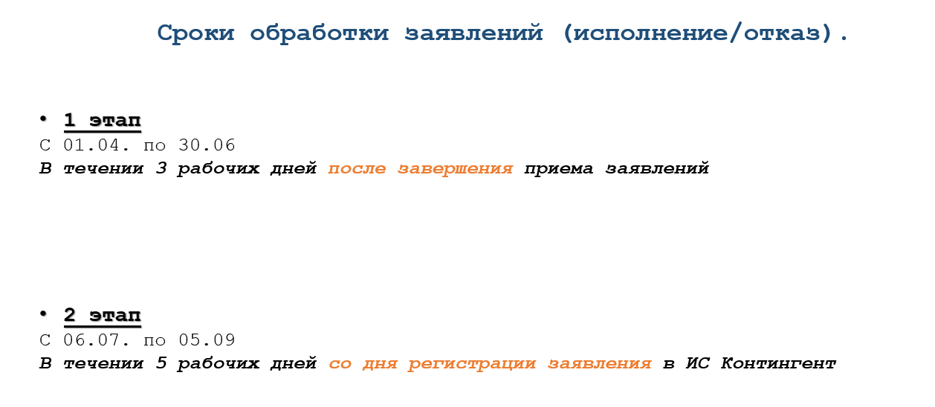
  - Ирина Никулина14:38
сканы с копий документов в этом году делать?
- Поле «Документы» необязательное поле для заполнения.
  - Татьяна Виноходова14:39
Может ли родитель подать заявления в несколько учреждений? ИС Контингент позволяет это сделать?
- Заявитель может подать в несколько учреждений. Специалисту приемной кампании будет уведомление в форме заявления, если по данному ребенку также подано заявление или исполнено в другой общеобразовательной организации.
- 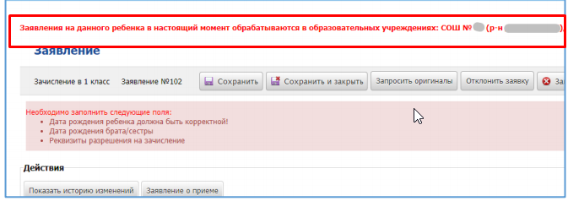
  - школа школа14:39
если нет прописки, приносят договор аренды, то должно зарегистрировать заявление? когда отклонить?
- Возможен отказ в соответствии с муниципальным регламентом по соответствующему основанию для отказа в оказании услуги.
  - Светлана Костарева14:40
заявление распечатываем заполненное и родители подписывают или заполняют собственноручно
- Распечатываем уже заполненное заявление, после удостоверения документов в системе.
  - Елена Кукушкина14:45
Нужно ли вести журнал приема заявлений в бумажном виде?
- Школа должна обеспечивать регистрацию всех заявлений в журнале регистрации. Информационная система позволяет вести регистрацию заявлений в одном месте, с автоматической регистрацией заявлений, поступающих с порталов государственных услуг. Школа по своему усмотрению кроме электронной регистрации может вести и бумажный журнал, но необходимо будет обеспечить идентичность регистрации заявлений, поступающих не только в бумажном, но и в электронном виде.
  - Анастасия Кузнецова14:48
Если до 30.06. идет накопительный процесс заявлений, возможно ли сразу дать отказ если место жительства не соответствует микррорайону школы?
  - отказ можо дать сразу?
  - Или ждать окончания накопительного срока?
- Отказ в предоставлении услуги по какой-то из причин возможен, не дожидаясь окончания «накопительного» периода регистрации заявлений.
  - Ольга Ивановна Холмогорова14:50
Добрый день! Подскажите, пожалуйста, паспорт родителя является ли обязательным документом при подаче заявления?
- Уточните перечень обязательных документов при подаче заявления в 1 класс в Административном регламенте, но поля «сведения о документе Заявителя» не обязательные для заполнения.
  - Елена Константиновна Дьячкова14:50
возможно ли зайти в программу для обработки заявлений с разных компьютеров по одному логину и паролю?
- Обработка заявлений несколькими специалистами школы возможна, но крайне нежелательна под одной учетной записью. Рекомендуем, каждого специалиста приемной кампании зарегистрировать в ИС Контингент.
  - школа школа14:50
нужно ли регистрировать такое заявление или на словах можно отказать
- Необходимо руководствоваться муниципальным регламентом оказания услуги, есть ли в нем основания для отказа в регистрации заявления.
  - Анастасия Кузнецова14:52
уточните еще раз пожалуйста, сразу можно в АИС Контингенте дать отказ по неверному заявлению или нужно ждать конца приемной кампании?
- Отказ в предоставлении услуги по какой-то из причин возможен, не дожидаясь окончания «накопительного» периода регистрации заявлений.
  - Наталья Кузнецова14:52
Т.е. приказ мы, проводим один раз с 01.07 по 03.07. Дальше все приказы в течении 5 рабочих дней?
- Все верно. Только по первому периоду выпуск приказа о зачислении в 2021 году будет 1.06, 2.06 и 5.06 (рабочие дни).
- На втором этапе приемной кампании в течении 5 рабочих дней с момента регистрации заявления или отказывается в предоставлении услуги.
  - Ольга Ивановна Холмогорова14:53
Заявления, которые подаются через РПГУ, тоже необходимо регистрировать в бумажном журнале?
- Школа должна обеспечивать регистрацию всех заявлений в журнале регистрации. Информационная система позволяет вести регистрацию заявлений в одном месте, с автоматической регистрацией заявлений, поступающих с порталов государственных услуг. Школа по своему усмотрению кроме электронной регистрации может вести и бумажный журнал, но необходимо будет обеспечить идентичность регистрации заявлений, поступающих не только в бумажном, но и в электронном виде.
  - Наталия Распопова14:53
будут ли какие-то сертификаты за этот семинар
- Нет.
  - Валентина Каменских14:57
Презентация вебинара будет?
- Все руководства пользователя выложены в разделе Помощь или на стартовой странице ИС Контингент http://c.web2edu.ru/
  - Татьяна Зайцева14:57
Можно ли распечатать список зарегестрированных заявлений?
- В списковой форме заявлений есть возможность сформировать Excel документ по выбранным в фильтрации записям.
- 